

ERASMUS+ SECTOR SKILLS ALLIANCE
[TRAJANJE PROJEKTA: studeni 2014. – listopad 2017.]

ČITANJE TEHNIČKE DOKUMENTACIJE - METAL

NASTAVNI MATERIJAL

[WORK PACKAGE 3: Designing joint curriculum program]
[OUT 3.2: Learning materials ]
PREPARED BY: P8-SIOV SLOVAKIA

Authors: Alexandra Junaskova
Translated by: SIOV, ZEP

June 2016
The European Commission support for the production of this publication does not constitute endorsement of the contents which reflects the views only of the authors, and the Commission cannot be held responsible for any use which may be made of the information contained therein.

SADRŽAJ
POPIS SLIKA, TABLICA I GRAFIKONA 2
POPIS DODATAKA 3
1 UVOD 4
2 TEHNIČKA DOKUMENTACIJA 5
2.1 Vrste tehničke dokumentacije 5
2.2 Upravljanje tehničkom dokumentacijom 6
3 TEHNIČKA STANDARDIZACIJA 8
3.1 Vrste normi 8
3.2 Tehnička regulativa 9
3.3 Osnovne norme 9
3.3.1 Crte 9
3.3.2 Materijal 13
4 PRIKAZIVANJE 13
4.1 Metode prikazivanja 13
4.2 Pogledi 14
4.3 Metode projekcije 16
4.4 Presjeci, poprečni presjeci, obrisi 18
4.5 Kotiranje 18
5 TOLERANCIJA 21
5.1 Tolerancija veličine funkcionalne površine 21
5.2 Geometrijska tolerancija 24
6 POVRŠINA 27
6.1 Profil površine 27
6.2 Grafička oznaka svojstava površine 30
6.3 Posebna obrada površine 31
7 ZAVARENI I LEMNI SPOJEVI 32
7.1 Nacrti zavarenih konstrukcija 33
REFERENCES 34
REFERENCE 35

POPIS SLIKA, TABLICA I GRAFIKONA
Slika 1: Primjeri crtanja nekih vrsta linija 11
Slika 2: Primjeri završetaka 12
Tab. 2: Primjeri simbola materijala. 13
Slika 3: Objekt i njegovo aksonometrijsko prikazivanje 14
Slika 4: Perspektivna projekcija 14
Slika 5: Dvodimenzionalno prikazivanje 14
Slika 6: Pogled u tehničkom crtanju. 15
Slika 7: Krajnje pozicije poluge. 15
Slika 8a: Projekcija u prvom kvadrantu. 16
A – glavni pogled 16
B – okomita ravnina 16
C – vodoravna ravnina 16
D – prvi kvadrant 16
E – smjerovi pogleda 16
Slika 8b: Postavljanje svih pogleda – projekcija u prvom kvadrantu. 17
Slika 8c: Postavljanje svih pogleda – projekcija u trećem kvadrantu. 17
Slika 10: Projekcija poprečnih presjeka 18
Slika 11: Lančano kotiranje 19
Slika 12: Završetci mjernica 19
Slika 13: Kotiranje, referentne i produžene crte 19
Slika 16: Slobodna (FrS) i funkcionalna (FuS) površina – primjeri označavanja tolerancija 21
Slika 20: Okviri tolerancije 26
Slika 21: Čelik – uobičajena površina 28
Slika 22: Profil površine 28
Slika 23: Prosječno aritmetičko odstupanje Ra 29
Hrapavost površine komponenata ovisi prvenstveno o tehnologiji proizvodnje komponenata (Tablica 4). 29
Tablica 5: 29
Odnos između srednjeg aritmetičkog odstupanja i metoda završne obrade površine 29
Slika 24: Unošenje dodatnih zahtjeva 30
Slika 25: Primjer unosa hrapavosti površine 31
Slika 26: Oznaka zavarenog spoja 33
Slika 27: Bubanj kočnica – nacrt sklopa s dimenzijama zavarenih spojeva 34

POPIS DODATAKA
Dodatak 1: Primjer ocjenjivanja

1 UVOD
Tehnička dokumentacija dio je ključnih aspekata proizvodnog procesa. Ona je nositelj informacija koje čine osnovu za tehničke procese u proizvodnji, izgradnji, ožičenju električnih uređaja itd.
Svrha ovog modula je savladati neovisno čitanje tehničke dokumentacije koja odražava razvoj metalne i električne industrije. Cilj ovog materijala je također i ispravno postupanje (upravljanje) tehničkom dokumentacijom. Bez toga, nije moguće ispravno postaviti ožičenje i osigurati kvalitetu svakog koraka proizvodnog procesa.
Dostavljeni vodič je indikativne prirode i prvenstveno navodi glavna područja na koja se nastavnici i učenici trebaju usredotočiti. Njegova uporaba zahtijeva korištenje drugih pomoćnih resursa (znanstvena literatura, internetski izvori) za utvrđivanje predmeta, ovisno o nacionalnim i lokalnim okolnostima i potrebama. Ovaj dokument sadrži poveznice na druga internetska mjesta s obrazovnim sadržajem sa kojeg nastavnici i učenici mogu dalje preuzimati sadržaje. Također je dokumentom predviđena uporaba vlastitih resursa i edukativnog sadržaja obrazovne ustanove/organizatora nastave.

2 TEHNIČKA DOKUMENTACIJA

U radu s tehničkom dokumentacijom potrebno je slijediti određena pravila – primjerice, označavanje i numeriranje dokumenta, arhiviranje dokumenta itd. Tehnička dokumentacija je vlasništvo tvrtke/poduzeća i važno je ispravno s njom postupati.
Metoda rada s dokumentacijom ovisi o kakvoj se dokumentaciji radi. Prvo, tehnička dokumentacija mora sadržavati jasnu specifikaciju (oznaku) proizvoda, nekog dijela ili polu-proizvoda. Specifikacija može biti:
- potpuna
  - ime
  - podaci o dimenzijama
  - identifikacija materijala (numerička, alfa-numerička, verbalna)
  - identifikacija dokumenta koji dopunjuje zahtjeve o proizvodu, nekom njegovom dijelu ili polu-proizvodu
- pojednostavljena
- Ne spadaju samo “nacrti” ili “sheme” pod tehničku dokumentaciju. Tehničke podatke je moguće također naći u komercijalnoj dokumentaciji (reklamni materijali, katalozi) ili uslužnoj dokumentaciji (korisnički priručnici, servisni priručnici).

2.1 Vrste tehničke dokumentacije
Vrste tehničke dokumentacije u elektroindustriji mogu se podijeliti prema:

1) svojoj namjeni korištenja
- proizvodnja:
  - građevinska: npr. nacrti, izračuni, rezultati testova, tehnička izvješća, certifikati materijala, certifikati preuzetih komponenata etc.
  - tehnološka: npr. nacrti proizvodnje dijelova prilagođeni za posebnu proizvođačku tehnologiju, specifikacije materijala i polu-proizvoda, tehnološki procesi itd.
  - operativna: npr. upute za rad i održavanje, popis rezervnih dijelova, certifikati kvalitete, posebna dokumentacija za posebne tehničke uređaje (klasifikacija, popis elemenata, plan revizija, knjiga revizija) itd.

- komercijalna namjena
- patenti
2) metodi obrade
- tradicionalni načini izrade nacrta: crtanje rukom koristeći crtaće alate i crtaći papir
- Moderan način – računalna tehnologija (rezultat je ispisan na printer ili ploteru), npr .:
  - CAD – Computer Aided Design, e. g. AutoCAD, AutoDesk, Inventor
  - CAPP – Computer Aided Process Planning
U ovom materijalu usredotočit ćemo se na dvije vrste tehničke dokumentacija: proizvodnu i komercijalnu. Proizvodna dokumentacija za potrebe ishoda nastavnih jedinica predstavlja nacrte:

- Nacrt (komponente prikaza, njihove relativne pozicije, veličine – osnova za konačno rješenje)
- komponente (također nazvane "proizvodne", s obzirom na to da su one glavni temelj za izradu)
- setovi (koji sadrže inventorne stavke – BOM, osnovu za privremeno i konačno sklapanje proizvoda)

Osim ovoga, prema zahtjevima proizvodnog procesa, neizbježno je čitati popise dijelova i drugu dokumentaciju (npr. izvješća, tablice, popise itd.) kako bi se ispravno razumio sadržaj i namjena tehničke dokumentacije.

2.2 Upravljanje tehničkom dokumentacijom
Tehnička dokumentacija je dio imovine poduzeća. Upravljanje (ili administracija) tehničkom dokumentacijom sada sve više ovisi o korištenju modernih tehnologija. Razlog i svrha korištenja alata koji su računalno potpomognuti je činjenica da ti sustavi omogućuju, primjerice:

- razvoj proizvoda
- izrada proizvoda
- modifikacija proizvoda
- izravna povezanost na proizvodni ciklus
- direktna povezanost i komunikacija između različitih odjela unutar poduzeća, al i s dobavljačima/klijentima putem oblaka
- praćenje životnog vijeka proizvoda

Jedan od trendova koji ispunjavaju ovaj zahtjev je PLM (Product Lifecycle – životni vijek proizvoda). PLM upravlja životnim vijekom proizvoda od planiranja do odlaganja.

Rješenja (alati) utemeljeni na PLM-u su sljedeći:
- sustavi povezani s CAD-om ili direktno izgrađeni na CAD-u, npr.:
- PLM 2.0 od IBM (Dassault)
- PDM NX od Siemens
- PLM 360 od Autodesk
- Sustavi koji se ne temelje na CAD-u
Neki alati mogu se već koristiti putem mobilnih telefona (iPad, iPhone, Android) (npr. 360 Mobile PLM)
Sustavi ERP (Enterprise Resource Planning – planiranje resursa poduzeća) integriraju procese koji se odnose na proizvodnu aktivnost poduzeća: proizvodnja, logistika, distribucija itd.
Trenutno, međutim, ne postoji kompletni programi “paketi” koji bi sveobuhvatno rješavali PLM; rješenja nude programi (moduli) koji često nisu međusobno povezani. Još jedan problem je također primjerice da ti programi ne mogu raditi sa zajedničkim podacima. Napori da se međusobno povežu i da se razviju složeni, povezani i interdisciplinarni instrumenti dokazuje primjerice EPLAN-Vault Connector koji povezuje ECAD za elektrotehničko planiranje (EPLAN Electric P8) s alatima za upravljanje dokumentima Autodesk Vault i s ERP aplikacijom poduzeća.
Tehničku dokumentaciju treba arhivirati i registrirati u skladu s dogovorenim pravilima. Svaki dokument ima označenu valjanost, zatim autora, vlasnika, voditelj mora biti poznat te mora sadržavati dodatne informacije:

- identifikator
- oznaka, naziv ili ime dokumenta
- datum dovršetka, izdavanja
- mjesto arhiviranja
- vrsta (nacrt sklopa, dijagrami ožičenja, upravljanje ...) i veličina (A4, A3 ...)
- status promjena – preliminarno izdanje, konačno, označavanje prema posljednjim promjenama, odbačeno
- druge informacije, primjerice priznanje i odobrenje inspekcijskih tijela, certifikati, koji pripadaju setu dokumentacije, autor, jezik itd.
- informacije o korisnicima – broj i lokacija distribuiranih kopija.

Originalni nacrti se ne pohranjuju. Kopije svih formata načinjene su prema STN 01 3111 za A4 format. Kopije se mogu pohraniti: slobodno, izravnim uvezivanjem u spise ili povezane trakom.

3 TEHNIČKA STANDARDIZACIJA
Tehnička standardizacija je proces čija je svrha pronaći rješenja koja su ekonoična, učinkovita i osmišljena da osiguraju kvalitetu procesa i proizvoda. Prema Zakonu br. 264/1999 Z. z. o tehničkim zahtjevima za proizvode i o ocjeni sukladnosti te o izmjenama određenih zakona: “Tehnička standardizacija sadrži pravila, smjernice, karakteristike i rezultate operacija čiji je cilj postići najbolje rješenje u određenom području i općenito, te postići učestalu uporabu.”

Tehnički standardi utemeljeni su na potvrđenim i konvencionalnim rezultatima znanosti i prakse. Rezultat toga je generalizacija standardizacije vrsta i tipova proizvoda (proizvodi, dijelovi, sklopovi i usluge), njihovih svojstava i parametara, npr.:
- materijali i njihova svojstva
- izračuni
- proizvodni procesi.

3.1 Vrste normi
Razlikujemo:
- temeljne /osnovne norme basic norms: osnovne norme koje se odnose na terminologiju, konvencije, mjeriteljstvo, znakove i simbole;
- norme proizvoda i usluga: minimum definiranih parametara s kojima su proizvodi/usluge usklađeni (zdravstvo, zaštita ili okoliš, potrebna dokumentacija za proizvode itd.);
- norme za analizu i metode: svojstva se mjere prema tim normama;
- organizacijske norme: njima se opisuje funkcioniranje poduzeća/tvrtke/organizacije, odnosi i aktivnosti (npr. procesi osiguranja kvalitete, logistika, upravljanje, organizacija proizvodnje itd.);
- prema teritorijalnoj valjanosti:
- Međunarodne norme po prema Međunarodnoj organizaciji za normizaciju, dostupne javnosti,
- Europske norme koje je usvojilo europsko tijelo za normizaciju, dostupne javnosti
- Slovački tehnički standardi, javno dostupni,

- Strane norme koje je usvojilo strano nacionalno tijelo za normizaciju i javno objavilo.

Pregled slovačkih, europskih i međunarodnih standarda objavljeno je na internetskoj stranici Slovačkog ureda za norme, mjeriteljstvo i testiranje: Published european and international standards. Ovaj ured također objavljuje važeće slovačke tehničke norme - Slovak technical norms STN. Europske norme zatim objavljuje europski odbor za normizaciju - European Committee for Standardisation CEN: http://www.cen.eu/Pages/default.aspx. Međunarodne norme objavljuje Međunarodna organizacija za normizaciju ISO: http://www.iso.org/iso/home.html .
Na nižoj razini postoje takozvane korporativne norme –one se odnose na procese unutar poduzeća/organizacije, ali moraju biti usklađene s višim normama (nacionalnim, međunarodnim). Primjer može biti korporporativna norma - corporate standard poduzeća PRE a PREdi for hermetički zatvorene distributivne transformatore KONČAR.

3.2 Tehnička regulativa
Tehnička regulativa obuhvaća općenito obvezujuće propise koji sadrže:
- Tehničke specifikacije;
- Ostale zahtjeve;
- Pravila koja se odnose na usluge;
- Regulative kojom se zabranjuje proizvodnja, uvoz, maloprodaja ili uporaba proizvoda ili kojom se zabranjuje pružanje ili korištenje neke usluge ili osnivanje pružatelja usluga.

U “ tehničkim specifikacijama” navode se karakteristike kao što su veličina, označavanje, pakiranje, standardi kvalitete, procedure za ocjenu usklađenosti itd. Ovaj termin također uključuje metode i procese proizvodnje.

“Ostali zahtjevi” uključuju zahtjeve kao što su uvjeti za korištenje, ponovno korištenje ili recikliranje. Ti uvjeti utječu na sastav ili karakteristiku proizvoda ili njegovu prodaju.

3.3 Osnovne norme

3.3.1 Crte

Normom je utvrđeno 15 osnovnih vrsta linija. Na sljedećoj tablici je prikaz vrsta linija i njihovih brojeva:

Tablica 1: Pregled crta koje se primjenjuju
Br. | Crta | Primjena
01.1 | Neprekidna uska | .1 zamišljena crta kod prodora | .10 dijagonale za oznaku ravne plohe
01.1 | Neprekidna uska | .2 mjernica | .11 zaobljeni prijelazi
01.1 | Neprekidna uska | .3 produžena crta | .12 okvir detalja
01.1 | Neprekidna uska | .4 završetak i referentna crta | .13 oznake detalja koji se ponavljaju
01.1 | Neprekidna uska | .5 iscrtavanje (šrafiranje) | .14 presjek stožca
01.1 | Neprekidna uska | .6 konture zaokrenutih presjeka | .15 položaj slojeva / lamiranja
01.1 | Neprekidna uska | .7 kratke simetrale | .16 zrake projiciranja
01.1 | Neprekidna uska | .8 korijen navoja | .17 crte mreže
01.1 | Neprekidna uska | .9 početak i završetak mjernica
01.1 | Neprekinuta uska crta prostoručna | .18 završeci djelomičnih pogleda, rezova i presjeka
01.1 | Neprekinuta uska crta s cikcakom | .19 završeci djelomičnih pogleda, rezova i presjeka
01.2 | Neprekinuta široka crta | .1 vidljivi bridovi | .5 Glavne crte u dijagramima, mapama, ...
01.2 | Neprekinuta široka crta | .2 vidljivi obrisi (konture) | .6 osovinska duljina odjeljaka
01.2 | Neprekinuta široka crta | .3 vrhovi navoja | .7 Crte spoja kod odljevaka (otkivaka) u pogledu
01.2 | Neprekinuta široka crta | .4 granice korisne dužine navoja | .8 Crte strelica za označavanje rezova i presjeka
02.1 | Crtkana uska | .1 nevidljivi bridovi | .2 nevidljivi obrisi
02.2 | Crtkana široka | .1 oznaka dozvoljenog područja površinske obrade
04.1 | Duga crtkano -točkasta uska crta | .1 središnjice | .3 kinematska kružnica zupčanika
04.1 | Duga crtkano -točkasta uska crta | .2 simetrale | .4 kinematska kružnica rupa
04.2 | Duga crtkano točkasta široka crta | .1 područja toplinske i druge obrade
04.2 | Duga crtkano točkasta široka crta | .2 položaj ravnina presjeka
05.1 | Duga crtkano- dvostruko- točkasta uska crta | .1 konture susjednih dijelova | .6 konture alternativne izvedbe
05.1 | Duga crtkano- dvostruko- točkasta uska crta | .2 krajnji poloožaj pokretnih dijelova | .7 konture završnog dijela
05.1 | Duga crtkano- dvostruko- točkasta uska crta | .3 težišnica | .8 uokviravanje posebnih polja ili područja
05.1 | Duga crtkano- dvostruko- točkasta uska crta | .4 polazne konture | .9 projicirano područje tolerancije
05.1 | Duga crtkano- dvostruko- točkasta uska crta | .5 dijelovi smješteni ispred ravnine presjeka

Tri kategorije debljine crta primjenjuje se u izradi tehničke dokumentacije: uska, široka i vrlo široka. Omjer između širine uske, široke i vrlo široke crte je 1: 2: 4. U nacrtima strojeva, obično se primjenjuje uske i široke crte. Crte su označene alfanumeričkim kodom X i oznakom širine.

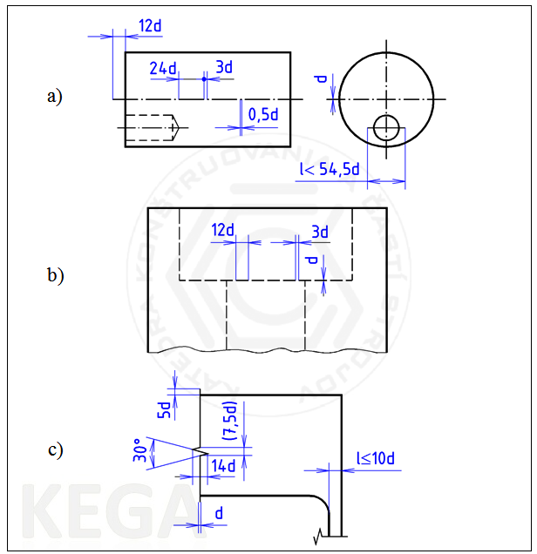
STN ISO 128-21 specificira pravila za crtanje linija u CAD sustavu za računalnu obradu dokumentacije , npr.

Slika 1: Primjeri crtanja nekih vrsta linija

Objašnjenje Slike 1:
- Crtanje osi simetrale uskom dugom crtkano-točkastom crtom (Slika 1a)
- Izvođenje slike nevidljivih rubova i kontura uskom crtkastom crtoma (Slika 1b)
- Izvedba graničnih linija djelomičnih pogleda sa zabatom – cik-cak (Slika 1c)

Referentne crte i završetci
STN ISO 128-22 specificira pravila za crtanje referentnih linija, završetaka referentnih linija i njihovih dijelova, kao i konfiguraciju uputa iznad referentne linije ili pokraj njih.

Referentne crte završavaju s:
- strelicom (otvorenom, zatvorenom, ispunjenom) ako crte završavaju na liniji konture ili ruba, cijevi ili električnom vodiču, itd.
- Točkom promjera d=5 x od širine crte ako ona završava na konturi (u području) objekta,
- Bez završetka kada završava na drugoj crti (mjernica, simetrala).

Završetci:
- Mogu imati fiksnu dužinu (l=20 x od širine crte), kada se informacije (podaci) nalaze centrirane iza referentne crte ili su povezane s grafičkim simbolom
- Mogu imati dužinu prilagođenu dužini uputa koje se nalaze iznad završetka,
- Može biti nekoliko završetaka na jednoj referentnoj crti

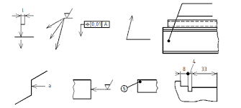

Slika 2: Primjeri završetaka

3.3.2 Materijal

Razumjeti od kakvog materijala je sačinjen izloženi objekt (komponenta) predstavlja nužan dio procesa pripreme proizvodnje, obrade proizvoda ili polu-dovršenog proizvoda, njegove pohrane itd.

Materijali se dijele u:
- crni metali:
  - kovak (do 2,14% of ugljika): npr. čelik
  - krhko (od 2,14% ugljika): npr. lijevano željezo
- obojeni metali:
  - laki metali (do 5kg/^{m3} ): npr. aluminij
  - teški (od 5kg/^{m3}): npr. olovo, bakar
- ostali materijali:
  - plastika, drvo, papir
  - mazivo, ulja, tvari za hlađenje

Tablica 2 prikazuje često korištene materijale:
Tab. 2: Primjeri simbola materijala.
Grafički simbol | Materijal | Grafički simbol | Materijal
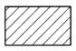 | metali | 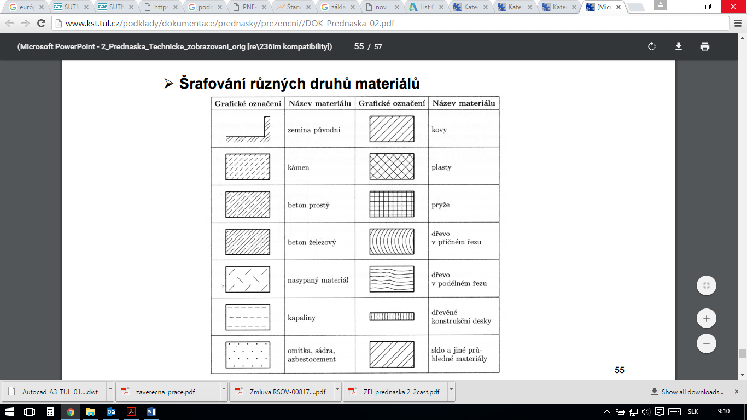 | plastika
 | guma |  | staklo
 | Armirani beton |  | žbuka, gips, azbest

4 PRIKAZIVANJE

4.1 Metode prikazivanja
Ove metode mogu se podijeliti u dvije osnovne skupine:

- 3D metode – trodimenzionalno prikazivanje:
- Vizualna projekcija (aksonometrijski prikaz) - Slika 3:
  - izometrijska (pravokutna)
  - dimetrijska (pravokutna)
  - kosa dimetrijska
- centralna projekcija (i perspektivna projekcija) - Slika 4
- 2D metode – projekcija, okomito dvodimenzionalno prikazivanje - Slika 5
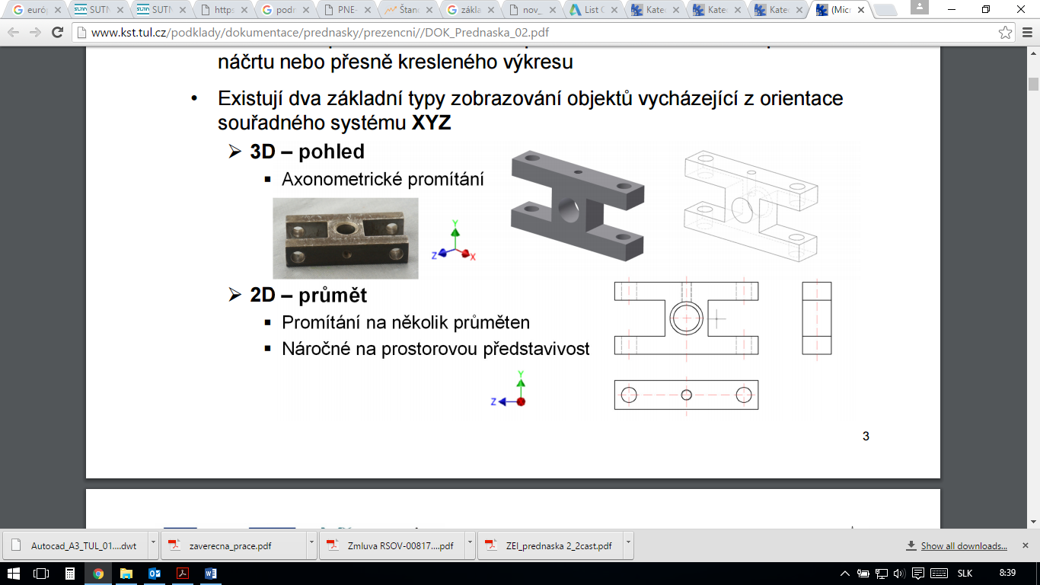

Slika 3: Objekt i njegovo aksonometrijsko prikazivanje

Slika 4: Perspektivna projekcija

Slika 5: Dvodimenzionalno prikazivanje

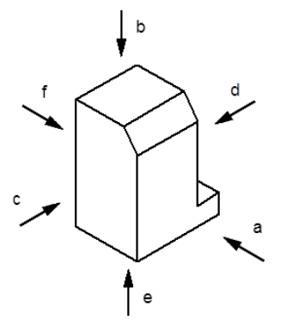
4.2 Pogledi

Slika 6: Pogled u tehničkom crtanju.
Na Slici 6 nalaze se osnovni smjerovi pogleda:
- Glavni pogled – prednji pogled
- Pogled odozgo
- Pogled s lijeve strane
- Pogled s desne strane
- Pogled odozdo
- Pogled straga

Osim tih pogleda, također se mogu identificirati i dokumentirati

a) posebni pogledi, npr.:
- djelomičan
- prekinut
- razvijen
b) pojednostavljen pogled, npr.:
- ponavljani elementi
- rebrast
- krajnje pozicije komponenta u pokretu (Slika 7)
- početne, završne konture

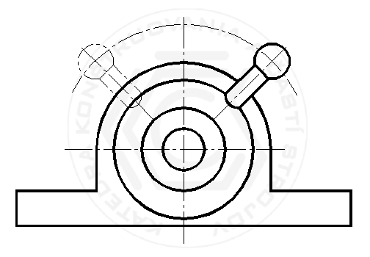

Slika 7: Krajnje pozicije poluge.

4.3 Metode projekcije
U Europi, tradicionalan način prikazivanja projekcije je u prvom kvadrantu (Slika 8a i Slika 8b) – ISO E u kojemu se zamišljeni objekt nalazi između promatrača i koordinatne ravnine na koju je predmet projiciran okomito. Za Ameriku, tipična metoda prikazivanja je u trećem kvadrantu (Slika 8c) - A ISO.

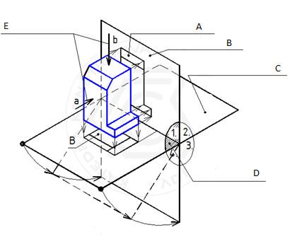

Slika 8a: Projekcija u prvom kvadrantu.

A – glavni pogled
B – okomita ravnina
C – vodoravna ravnina
D – prvi kvadrant
E – smjerovi pogleda

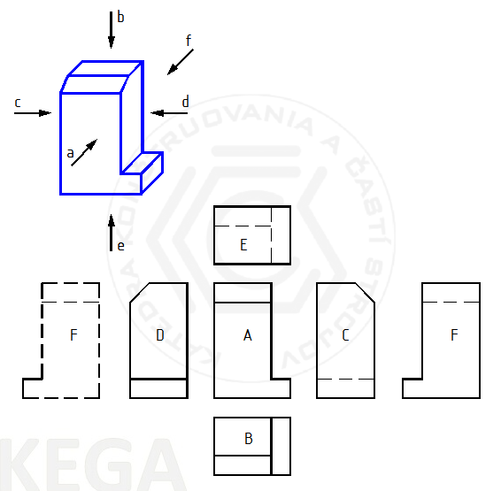

Slika 8b: Postavljanje svih pogleda – projekcija u prvom kvadrantu.

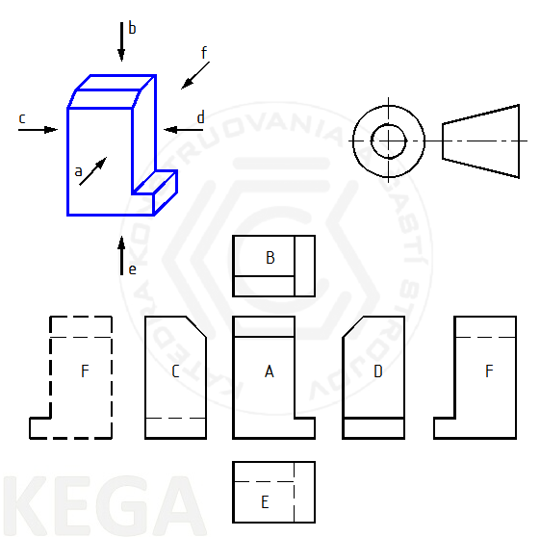

Slika 8c: Postavljanje svih pogleda – projekcija u trećem kvadrantu.
Ako nije moguće, kao u našem slučaju, primijeniti pravokutnu projekciju od metoda ISO E, možemo primijeniti metodu referentnih strelica:

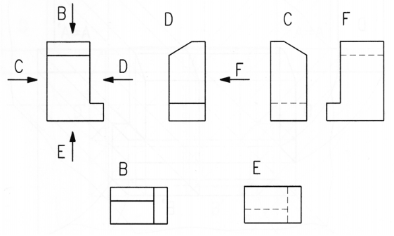
Slika 9: Metoda referentnih strelica

4.4 Presjeci, poprečni presjeci, obrisi
Trenutno se presjeci i poprečni presjeci ne koriste. Bez obzira na to, možemo se naći u situaciji kada je nužno nacrtati/utvrditi primjerice rupe ili šupljine. Stoga, da bi se iz dokumenata jasno vidjelo o čemu se radi, mora se prikazati (Slika 10):

- smjer pogleda pomoću strelica smjera
- pozicija ravnine koju presijeca široka duga crtkasto-točkasta linija, pri čemu ta komponenta mora presijecati dio komponente
- identifikacija presjeka ravnine

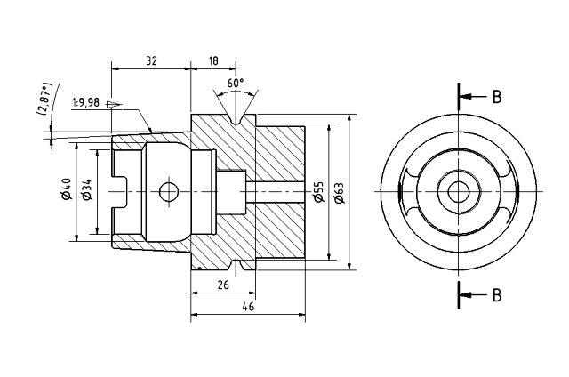
Slika 10: Projekcija poprečnih presjeka

ISO 128-50 utvrđuje šrafiranje uskim vertikalnim crtama (vrsta 01.1.5) pod odgovarajućim kutem (45 °) u odnosu na obrise dijelova komponente.

4.5 Kotiranje
Razlikujemo tri vrste kotiranja:
- funkcionalno: bitno za funkciju dijelova ili područja
- nefunkcionalno: nije bitno za funkciju dijelova ili područja
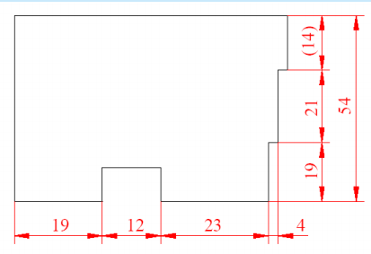
- informacijsko: ne utječe na npr. proivodnju; priloženo je u zagradama i ne primjenjuje se nikakva tolerancija (Slika 11)
Slika 11: Lančano kotiranje

Koristeći vrstu završetaka, širina produženih crta, strelica ili kompenzacija strelica, ima stroga pravila:
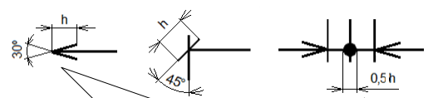

Slika 12: Završetci mjernica

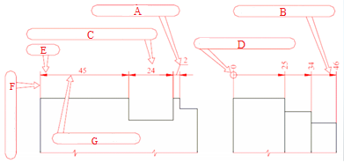

Slika 13: Kotiranje, referentne i produžene crte

A: Referentna crta
B: završetak strelicom
C: vrijednost mjernice
D: oznaka početka
E: strelica
F: pomoćna mjerna crta
G: mjernica

Da bismo razlikovali geometrijski oblika na nacrtu, moguće je staviti sljedeće simbole ispred numeričke vrijednosti na mjernicu (Slike 14, 15)
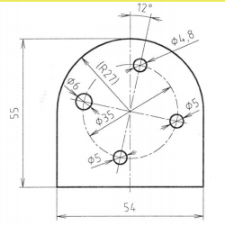
R: radijus
SR: sferni radijus
Ø promjer
SØ sferni promjer
∩ luk
nagib
kvadrat

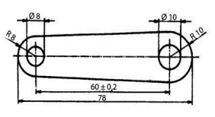
Slika 14: Primjer kotiranja luka, cilindričnih i kuglastih oblika

Neprolazne rupe se kotiraju prema njihovom promjeru i dubini cilindričnog dijela, pri čemu vrh kupa obično nije kotiran (Slika 15). Vrlo male rupe se ne kotiraju.

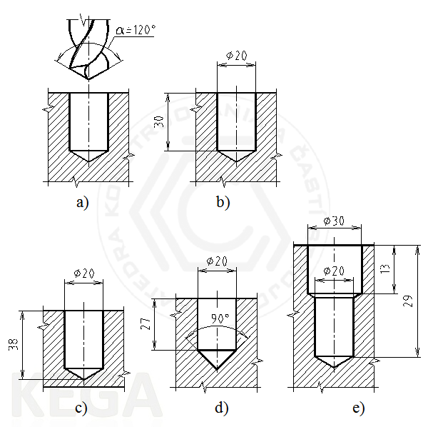
Slika 15: Primjeri kotiranja rupa

5 TOLERANCIJA
Dijelovi se proizvode s tzb. Tolerancijom , odnosno utvrđivanjem graničnih dimenzija.
Svrha takve proizvodnje je njihova međusobna zamjenjivost kao i preciznost u proizvodnji. Takva tolerancija je specifična za dimenzije dužine, kutove, stožce, navoje i druge. Za utvrđivanje tolerancije, potrebno je dobro znanje o proizvodu kao i njegovih dijelova, strojevima, tehnologiji proizvodnje, eknomiji proizvodnje (omjer troška, učinkovitost i dr.) itd.

Razlikujemo sljedeće tolerancije površine
- Funkcionalne površine: one koje dotiču druge dijelove površine – dosjedi; one omogućuju npr. ugradnju, definiraju uzajamne pozicije drugih površina ili funkcionalnih dijelova. One se moraju tolerirati.
- Slobodna površina: nema takvih zahtjeva nametnutih na njihovu preciznost, u usporedbi s funkcionalnim površinama; one se ne toleriraju.

Tolerancije funkcionalnih površina unose se:

- Propisanim graničnim dimenzijama: npr. ø 10,8 do ø 10,2
- Propisivanjem ograničenja na jednoj strani: npr. R5max
- Propisivanjem numeričkih vrijednosti za granična odstupanja: npr. ø28±0,1
- Propisivanjem klase tolerancije sustava tolerancija i dosjeda ISO: npr. 32H7
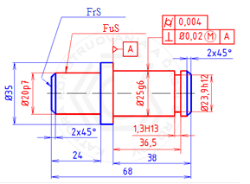

Slika 16: Slobodna (FrS) i funkcionalna (FuS) površina – primjeri označavanja tolerancija

5.1 Tolerancija veličine funkcionalne površine
Kako bi se ujednačili propisi tolerancije funkcionalnih površina, ujednačen ISO sustav tolerancija i dosjeda je izrađen za tolerancije nazvane razine preciznosti i s numeričkim kodovima IT 01 0 IT, IT 1 do IT 18. IT Brand (standardizirana tolerancija, Tolerance International) prikazuje veličinu osnovne tolerancije. U strojarstvu, postoje uobičajeno korištene razine preciznosti IT 5 to 11. Taj je sustav također prenesen u nacionalne norme koje se odnose na granična odstupanja za utvrđene zone tolerancije.

Tablica 3: Primjena razina tolerancije u proizvodnji
Standardizirane razine tolerancije IT | 01 | 0 | 1 | 2 | 3 | 4 | 5 | 6 | 7 | 8 | 9 | 10 | 11 | 12 | 13 | 14 | 15 | 16 | 17 | 18
Ise | Proizvodnja mjernih i drugih instrumenata
Ise |  |  |  |  | Proizvodnja ležajeva
Ise |  |  |  |  |  |  | Preciznost i opće strojarstvo
Ise |  |  |  |  |  |  |  |  |  |  |  |  | Proizvodnja polu-proizvoda
Ise |  |  |  |  |  |  |  |  |  |  |  |  |  |  | Proizvodnja čeličnih konstrukcija

U slučaju ležajeva, njih obilježavamo pomoću oznake tolerancije rupe i osovine.
Oznaka tolerancije za rupu uvijek dođe na prvo mjesto (npr.  50 H8/d9)
Prema opisu ujednačenog sustava tolerancija i dosjeda ISO, koriste se sljedeći pojmovi i definicije (Slika 13):

- stvarna veličina: stvarne izmjerene dimenzije dovršenog dijela komponente; uvijek će oscilirati između dvije granične veličine
- Granica veličine: krajnje dopuštene dimenzije elementa, pri čemu razlikujemo:
  - Gornju granicu veličine - ULS – najveća dopuštena veličina
  - Donju granicu veličine - LLS – najmanja dopuštena veličina
- tolerancija: razlika između ULS-a i LLS-a
- interval tolerancije (TI): interval ograničen ULS-om i LLS-om (grafičkom projekcijom omeđen je dvjema linijama)
- Osnovno odstupanje: najmanje odstupanje
- Nominalna veličina MR: veličina elementa savršene veličin– definirana nacrtom

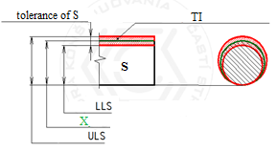
Slika 17: Tolerancija osovine (S)

X: Stvarna veličina osovine (S)
Toleriranje funkcionalne veličine pravilima zone tolerancije, koje se navode u ISO standardima, može se koristiti samo za dijelove dviju vrsta:
- cilindrične (npr. za toleranciju promjera rupe)
- dvije paralelne suprotne površine (npr. za širinu tolerancije utora)

Komponente toleriranih dimenzija za druge vrste moraju pratiti druge metode tolerancije, na primjer, propisana ograničenja odstupanja (npr. dimenzije dužine nagiba udubine rupe).
ISO standardizirani sustav, da bi tolerirao linearne dimezije, utvrđuje 28 pozicija polja tolerancije i 28 pozicija osovina zona tolerancije za rupe (Slika 18).

Jedinica tolerancije i/I uvedena je da se izračuna standarna tolerancija IT1 do IT18 tolerancija.

Jedinica tolerancije je funkciija nominalne veličine i uključuje učinak nepreciznosti proizvodnje i nesigurnosti mjerenja. Sljedeći odnos je izveden za izračun jedinica tolerancije:

i = 0,45.D1/3 + 0,001.D for D ≤ 500mm
I = 0,004.D + 2,1 for D > 500mm
Pri čemu i/I su izraženi u μm i D u mm.

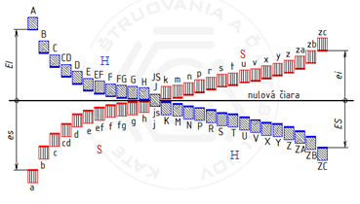
Slika 18: Pregled osnovnih odstupanja
H: rupe
S: osovine
U praksi, nije potrebno izraditi izračune za pojedinačne tolerancije – vrijednost gornjih i donjih odstupanja za različite raspone nominalnih dimenzija i tolerancija.

5.2 Geometrijska tolerancija
Geometrijska tolerancija, kao i u prethodnom dijelu, osigurava ispravno funkcioniranje komponenata ili opreme. Odnosi se na ispravan oblik, profil i orijentaciju funkcionalnih komponenata površina.
Međusobni odnosi tolerancija (mjerenja dužine/kuta i geometrijske tolerancije) općenito se smatraju da su neovisni jedni od drugih. U slučaju međuovisnosti, primjenjuju se standardizirana pravila:

- stanje površine ovojnice
- stopa skidanja meterijala (material removal rate -MMR)
- stopa gubitka mase (mass loss rate - MLR)
- stopa reciprociteta (reciprocity rate - RPR)

Opće geometrijske tolerancije razlikuju se u tri klase preciznosti: H – precizno; K – srednje; L - grubo

Prepoznajemo sljedeće termine:
- geometrijska tolerancija: najveća dopuštena numerička vrijednost razmotrenog odstupanja kojim se utvrđuju tipične dimenzije ravnine ili prostorne zone tolerancije
- oblikovani element: karakterističan element nekong objekta
- zona tolerancije: prostor u kojem objekt mora biti smješten
- geometrijsko odstupanje: odstupanje stvarne ravnine ili profila od nominalne vrijednosti parametra

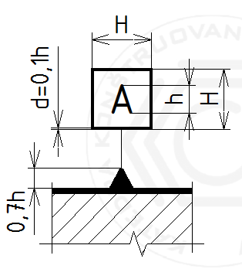
Nožišta su također takvi elementi dijelova koji su u odnosu s toleriranim objektom vezano uz funkcionalne zahtjeve ili zahtjeve montiranja. Nožište je najčešće točka (npr. središte sfere), dužina (npr. os osovine), ravnina (npr. ravna površina komponenata).

U slučaju pod-nožišta, to je točka (označena križićem), crta (dva križića povezana uskom crtom) i kružno ili kvadratasto područje (isprekidana crta s dvije točke, šrafirano). Sustav nožišta je skupina dva ili više nožišta. Nožišta se označavaju punim ili praznim trokutom na konturnoj crti elementa (ili njegovoj produženoj crti) ili na produženoj mjernici (Slika 19).

Slika 19: Označavanje nožišta

Tablica 4: Tolerirana geometrijska svojstva, njihovi znakovi.
Tolerancije | Tolerirane karakteristike | Oznake | Osnova
Oblik | Linija |  | Ne
Oblik | Ploha |  | Ne
Oblik | okruglo |  | Ne
Oblik | cilindrično |  | Ne
Profil | Bilo koji profil kontura |  | ne/da
Profil | Bilo koji profil površine |  | ne/da
Orijentacija | paralelno |  | Da
Orijentacija | okomito |  | da
Orijentacija | nagib |  | da
Pozicija | Lokacija |  | ne/da
Pozicija | Koncentracija i položaj |  | yes
Pozicija | simetrija |  | yes
Vrtnja | Kružna vrtnja |  | yes
Vrtnja | Ukupna vrtnja |  | yes

Geometrijska tolerancija se unosi u okvire tolerancije (Slika 29) koji (s lijeva na desno) određuju: oznaku toleriranih karakteristika, numeričku vrijednost, temeljni element/sustav nožišta. Okvir tolerancije vezan je uz element koji je toleriran referentnom linijom sa strelicom.
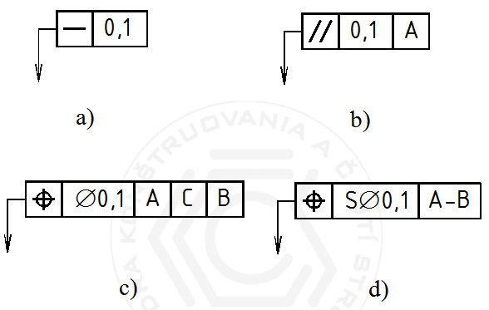

Slika 20: Okviri tolerancije

6 POVRŠINA
Tekstura površine komponenata ili stroja značajno utječe na funkcionalnost dijelova i opreme, kao i na njihovo trajanje (npr. potrebno podmazivanje zbog uzajamnog trenja, otpornosti na koroziju i drugo). Oštećenje uslijed zamora materijala najčešće se pojavljuje samo na površini dijelova. Prilikom ocjenjivanja radne površine, radimo sa sljedećim konceptima:
- nesavršenost: uzrokovana tijekom proizvodnje, rukovanje i pohrana
- hrapavost teksture površine, valovitost i osnovni profil

6.1 Profil površine
Sažetak neujednačenosti površine s malom udaljenošću od geometrijski idealne površine zove se hrapavost površine. Određivanje parametara površine u Slovačkoj standardizirano je međunarodnim ISO normama. Te su se norme promijenile posljednjih godina, primjerice u vezi s uporabom novih instrumenata za preciznije mjerenje površinskih svojstava objekata (npr. lasersko mjerenje – Slika 1).

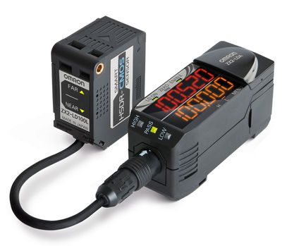
Photo 1: Senzor za lasersko mjerenje

Stvarna površina dijelova stroja uvijek je različita od geometrijske – idealne – površine (npr. određena nacrtom).

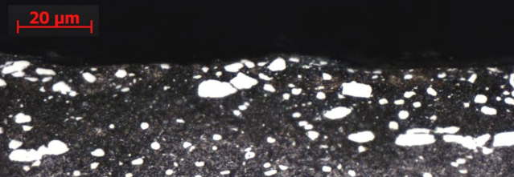
Slika 21: Čelik – uobičajena površina

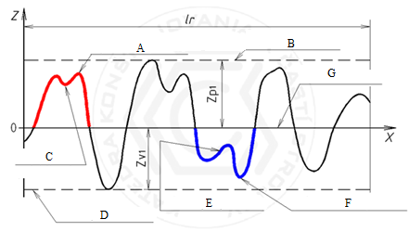
Na svakom profilu možemo razlikovati izbočine i udubine – ta dva svojstva zajedno čine takovani profilni element (Slika 21, 22).

Slika 22: Profil površine
A: Izbočeni vrh
B: Linija profilnog elementa
C: Udubljenje
D: Linija udubljenja
E: Lokalni element
F: Presjek jezgre
G: Srednja linija
S obzirom na dominantan smjer hrapavosti površine, posebni profile se mogu dobiti presijecanjem:

- profila poprečnog presjeka: okomito na prevladavajuću nejednakost
- uzdužni profil: paralelno s prevladavajućim nejednakostima
Na temelju mjerenja mjernim uređajima, razlikujemo:
- primarni profil - P-profil;
- profil hrapavosti - R-profil;
- profil valovitosti - W-profil.

Za svaki od ovih profila, određuje se tzv. Srednja linija profila. Prosječno aritmetičko odstupanje Ra je aritmetički prosjek apsolutnih odstupanja od Y-a unutar raspona osnovne dužine:
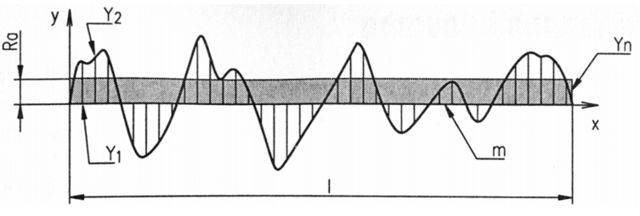
Slika 23: Prosječno aritmetičko odstupanje Ra

Jednadžba: $Ra= \frac{\left|y1\right|+\left|y2\right|+…+\left|yn\right|}{n}$
Ra se iskazuje u μm. Preporučene osnovne dužine su 0,08 mm/0,25 mm/0,8 mm/2,5 mm/8 mm/25 mm.
Hrapavost površine komponenata ovisi prvenstveno o tehnologiji proizvodnje komponenata (Tablica 4).

Tablica 5:
Odnos između srednjeg aritmetičkog odstupanja i metoda završne obrade površine
Tipična metoda završne obrade površine | Ra
Završna obrada: brušenje, poliranje ... | 0,012 0,025 0,05 0,1 0,2 0,4 0,8
Konvencionalna obrada: glodanje, tokarenje,… | 1,6 3,2 6,3 12,5
Izrada polu-proizvoda: kovanje, lijevanje ... | 25 50 100 200 400

Postoje tri osnovne skupine parametara teksture površine koji normaliziraju propisivanje zahtjeva za čitavu površinu oblika elementa komponenata:

- osnovni parametri profila: najčešće korišteni za proizvodne procese (npr. za glodanje, brušenje, i dr.); Standardizirani su za sva tri parametra površinske komponente profila;
- motivni parametri površine profila: njima se eliminiraju krajnje vrijednosti amplitude;
- parametri profila utemeljeni na zajedničkoj krivulji materijala: oni su izrađeni za zahtjevnu funkcionalnu završnu obradu površine tretirani kroz dva proizvodna procesa; to proizlazi iz zajedničke krivulje materijala (krivulja Abbot-Firestone) koja je zbroj dužina pratećih površina profila I (c) i lokacije mjesta odrezanog profila c.

6.2 Grafička oznaka svojstava površine
Svojstvo površine označava se varijantama osnovne oznake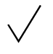 , primjerice:
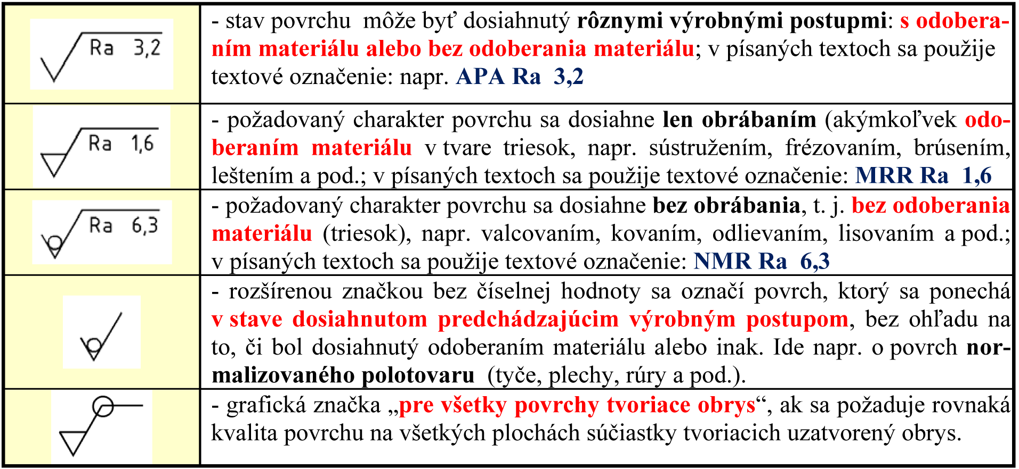 | Željena tekstura površine može se postići samo sa strojnom obradom (skidanje bilo kakvog materijala u obliku krhotina, na primjer tokarenjem, glodanjem, brušenjem, poliranjem, itd.); pisani tekst koji se koristi u etiketi za označavanje: MRR Ra 1,6
 | Željena tekstura površine može se postići bez strojne obrade, t j. bez uklanjanja materijala (krhotina), na primjer valjanjem, kovanjem, lijevanjem, kalupljenjem itd.); pisani tekst koji se koristi u etiketi za označavanje: MRR Ra 6,3
Da bi se osigurala preciznost i dosljednost zahtjeva o prirodi površine, mogu se u tehničkoj dokumentaciji navesti i druge informacije (Slika 24):

a: jedini zahtjev karakteristike površine
b: samo u slučaju dva ili više zahtjeva
c: proizvodni proces, obrada površine
d: smjer nejednakosti
e: dopustivost strojne obrade
Slika 24: Unošenje dodatnih zahtjeva
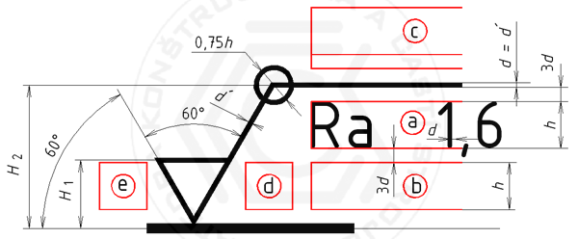
U slučaju da sve površine dijelova imaju isti površinski karakter, te se informacije mogu upisati kao zajednički unos u blok naslovnicu.
Na Slici 25 prikazan je primjer unosa svojstva površine:

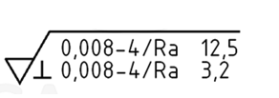

Slika 25: Primjer unosa hrapavosti površine

Iz tog unosa možemo identificirati sljedeće:
Dva zahtjeva o svojstvu površine:
Gornju granicu veličine: 0,008-4/Ra 12,5;
Donju granicu veličine: 0,008-4/Ra 3,2;
Parametri svojstva površine za oba zahtjeva:
Srednje aritmetičko odstupanje hrapavosti profila Ra;
Gornje i donje granice veličine:
Unosi su određeni istim parametrom, stoga su oznake U i L izostavljene;
Granična vrijednost parametra:
gornja: Ra = 12,5 µm;
donja: Ra = 3,2 µm;
Podaci o granicama tolerancije:
Za oba se primjenjuje pravilo od 16% (ISO 4288);
Vrsta filtera za filtriranje kratkih i dugih valnih duljina:
Nije propisano – primjenjuje se normalizirani Gauss filter;
Zahtjevi širine pojasa za oba zahtjeva:
0,008-4;
- kratkovalni filter s = 0,008 mm;
- dugovalni filter c = 4 mm;
Osnovna dužina: lr = c = 4 mm;
Procijenjena dužina:
zajednička: ln = 5 × lr = 5 × 4 = 20 mm;
Tehnologija proizvodnje:
Propisani karakter površine može se postići jedino glodanjem;
Smjer hrapavosti površine:
Okomito na ravninu pogleda projekcije u kojoj se oznaka koristi;
Način postizanja željenog parametra:
Željena tekstura površine može se postići samo skidanjem materijala.

6.3 Posebna obrada površine
Posebna obrada površine predstavlja se primjerice:
- mehaničkom obradom: npr. poliranje, valjanje, brazdanje, urezivanje itd. Propisana mehanička obrada naznačena je na završetku referentne linije.
- Primjenom zaštitnih slojeva: koristeći mehaničke, fizičko-kemijske i električne procese, npr. emajliranje, kromiranje, cinčanje. Slojevi su navedeni prema redoslijedu osnovnog metala, sloja metala, debljini sloja u μm, specifikaciji vrste završnog pokrova. U slučaju svijetlih sprejanih metalik pokrova, naznačen je met (sve metode toplinskog sprejanja) ili elmet (sprejanje električnim lukom). Primjeri:
  - Fe/Zn 12c A znači "debljina cinčanog sloja od 12 μm kroma (c) bezbojnog (A) sloja na čeličnom supstratu
  - elmet AL 160 znači "aluminijski sloj s najmanjom debljinom od 160 μm izrađen b metalizacijom električnim lukom
- toplinska i kemijsko-toplinska obrada: primjerice kaljenje, žarenje, otvrdnjavanje itd. Pisani podaci unose se odmah kod završne crte, kao što je metoda obrade prilagodbe dubine, mehanička svojstva. Kod općenite definicije, metoda obrade se unosi u nacrt u tehničkim zahtjevima.

7 ZAVARENI I LEMNI SPOJEVI
Prilikom čitanje tehničke dokumentacije, ključno je poznavati osnovne tehnologije varenja:

- taljenje: primjerice plamen, električni luk
- pritisak: primjerice projekcija, šavno
- posebno: primjerice ultrazvuk, laser.
Razlikujemo ove vrste zavarivanja:
- taljenje: prirubno, čeono, ugaono, bušenje rupa, žlijeb
- otporno: točkasto, šavno, bradavičasto, čeono

Zavareni spojevi obično nisu naznačeni u tehničkoj dokumentaciji, ali su mjesta zavarenih spojeva naznačena širokom neprekinutom crtom ili križićem (koristeći široku neprekinutu crtu) i/ili široku točkasto-crtkastu crtu. U slučaju asimetričnih varova (W, Y, ugaoni spoj), oznaka se stavlja iznad i ispod dvostruke crte završetka referentne crte koja se sastoji od neprekinute i točkaste crte (redoslijed tih crta određuje poziciju spoja). Montažni spojevi prikazani su u setu nacrta završetkom. Osim osnovnih oznaka zavarenih spojeva, također možemo utvrditi sljedeće informacije:

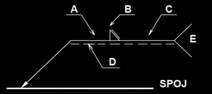

Slika 26: Oznaka zavarenog spoja

A: dimenzija spoja
B: dodatna oznaka površine zavarenog spoja
C: dužina spoja
D: dodatna oznaka spoja
E: tehnologija zavarivanja

Tehnologija zavarivanja ima kodni broj (ako se koristi jedinstvena metoda zavarivanja, to je naznačeno u polju za označivanje):
Tablica 6: Pregled nekih tehnologija zavarivanja.
Metoda prema EN ISO 4063 | Europska kratica | Američka kratica | Puni naziv
111 | MMA | SMAW | Ručno elektro lučno zavarivanje
114 | FCAW | FCAW | Zavarivanje praškom punjenom žicom u zaštitni plin
12 | SAW | SAW | Elektro lučno zavarivanje pod praškom
131 | MIG | GMAW | Elektro lučno zavarivanje uz zaštitu inetrnih plinova
135 | MAG | GMAW | Elektro lučno zavarivanje uz zaštitu aktivnih plinova
136 | MAG | FCAW | Zavarivanje praškom punjenom žicom  uz zaštitnu atmosferu plinova iz  praška
137 | FCAW | FCAW-S | Zavarivanje praškom punjenom žicom  uz zaštitnu atmosferu plinova iz  praška
141 | TIG | GTAW | Elektro lučno zavarivanje uz volfram elektrodu i zaštitu inetrnih plinova

7.1 Nacrti zavarenih konstrukcija
Nacrti zavarenih konstrukcija imaju karakter sklopa nacrta, ali isto tako sadrže elemente karakteristične za nacrt komponenata. Za jednostavne strukture koristi se samo jedan nacrt – za zavarivanje i strojnu obradu (Slika 27). Za složenije strukture koristi se nacrt s dimenzijama zavarenih spojeva i nacrt obrađenih zavarenih spojeva.

.

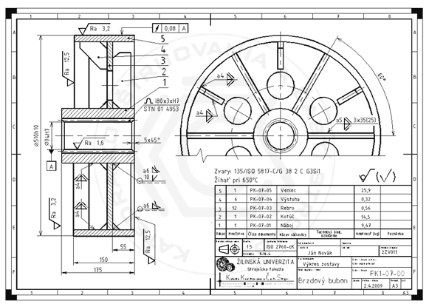
Slika 27: Bubanj kočnica – nacrt sklopa s dimenzijama zavarenih spojeva

REFERENCES

Monograph

REFERENCE

Monograph

[1] BůžeK, M. (2009). Normalisation.
[2] FREIWALD, A. (2012). New norms STN, EN a ISO in technical drawing.

[3] ZEMAN, D. (2015). Technical drawing.

Više autora
[1] BAJLA J., BRONČEK J., ANTALA J., SEKEREŠOVÁ D. (2014). Engineering Tablicas.

Elektronički izvori

[1] Bacics of electrotechnics. http://kem.fei.tuke.sk/~student/Zaklady%20elektrotechnickeho%20inzinierstva/ZEI_prednaska%202_2cast.pdf [23.3.2016].
[2] Basics of forestry technology. http://www.tuzvo.sk/files/3_3/katedry_lf/kltm/Servis_studentom/Servis_studentom/uvodna-prednaska-zlt.pdf [23.3.2016].
[3] Constructing 1. http://www.konstruovanie1.uniza.sk/ [23.3.2016].
[4] Drawing cuts parts. http://www.slideserve.com/aine/kreslenie-rezov-s-iastok [23.3.2016].
[5] European Comittee for Standardization. http://www.cen.eu/Pages/default.aspx [19.5.2016].
[6] European Organisation for Standardization. http://www.iso.org/iso/home.html [19.5.2016].
[7] Mechanisation of machinery. http://www.kst.tul.cz/cz/katedra/vyuka/53/ [5.8.2016].
[8] OMRON – Industry automatisation. https://industrial.omron.cz/cs/products/zx2 [19.5.2016].
[9] Type and thickness of lines. http://www.konstruovanie1.uniza.sk/Subory/2.3.html [23.3.2016].
[10] Welding methods. http://zvaranie.zvaraciatechnika.eu/oznacovanie-zvarov-na-vykresoch/ [19.5.2016].
[11] Welding methods. http://www.welco.sk/library/files/zvaracie_metody_skratky.pdf [19.5.2016].

PRILOG 1: PRIMJER OCJENJIVANJA
Čitanje tehničke dokumentacije – ocjenjivanje materijala - METAL
Nastavni ishod 1: Korištenje teoretskog znanja u radu sa slikama
Ime i prezime: ____________________________ Datum: _____________________
Potpis: ____________________________________ Bodovi: _____________________

1 bod
- Napiši materijal uz svaku oznaku.

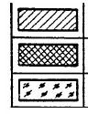

1 bod
- Objasni značenje površinskih oznaka.

a:
b:
c:
d:

- Opiši sliku i objasni značenje dimenzije 20.
2 boda

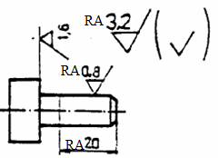
1 bod
- Što znači sljedeći unos?

- Navedi vrstu smještaja na slici.
1 bod

- Što znači informacija XXX?
1 bod

XXX
10 bodova
- Napiši ime dijela komponente. Opiši njezine karakteristike.

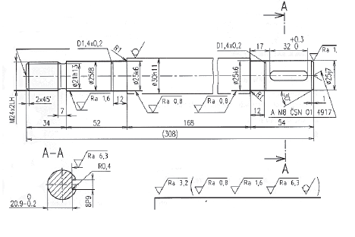
- Napiši ime dijela komponente. Opiši njezine karakteristike.
10 bodova

- Pogledaj crtež i odgovori na sljedeća pitanja:
7 bodova

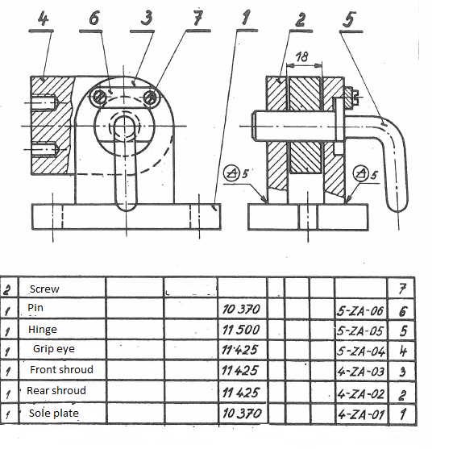
a) Kako se zove dio br. 6?
b) Koji pužni vijak se nalazi na vijku i koje je veličine?
c) Koje kretnje može taj dio izvoditi?
d) Opiši korake sklapanja za dijelove komponenata 5, 7, 4, 6.

- Pogledaj crtež i odgovori na sljedeća pitanja :
10 bodova

a) Nabroji podatke u oznaci zavarenog spoja.
b) Pronađi i naznači zavarene spojeve u prikazu.
c) Objasni podatke na referentnim linijama.

- Kakva vrsta sheme je predstavljena na Slici i specificiraj ju.
2 boda

Usmeni ispit:

1 bod
- Pitanje………………………………………………………………………………….

1 bod
- Pitanje ………………………………………………………………………………….

1 bod
- Pitanje ………………………………………………………………………………….

Termin komponenta u elektrotehnici općenito znači funkcionalan element.
Zdroj: http://www.cadstudio.cz/eplan-vault-connector-propojeni-elektro-a-mechanickych-konstrukci-art2220
FREIWALD, A. (2012): New norms STN, EN a ISO in technical drawing.
Detaljna analiza naprednih materijala nalazi se u jedinicama nastavnih ishoda „Materijali“.
Drugi primjeri razlika između ISO E i ISO A: http://www.kst.tul.cz/podklady/dokumentace/prednasky/prezencni//DOK_Prednaska_02.pdf
http://www.konstruovanie1.uniza.sk/

